Анализ работы МБДОУ детский сад №4 «Родничок»
с. Мишкино за 2015-2016 учебный год

Информационная справка о детском учреждении

Муниципальное бюджетное дошкольное образовательное учреждение детский сад
№4»Родничок» находится по адресу: Республика Башкортостан, Мишкинский район, с. Мишкино, ул. Мира,74. Детский сад открыт в1985 году 4 декабря. МБДОУ расположено на южной окраине села Мишкино. Участок озеленен, имеется веранда, теремок, оборудованная детская площадка у каждой группы своя сказочная песочница. Детей радуют на участке, и деревянные фигурки зверей, сделанные руками родителей, и грузовик, и игровые уголки, оформленные из природного материала, и оборудованная спортивная площадка.
Детей и родителей, сотрудников и гостей радует чистая, ухоженная, а летом вся в цветах, территория детского сада.
Здание детского сада построено по проекту, двухэтажное. Отопление местное. Произвели следующие ремонтные работы: капитальный ремонт оконных рам и блоков в 2013г.,( на сумму 450 тысяч рублей) в 2014 году капитальный ремонт водопровода и канализации( на сумму 365 тысяч руб. ОО Строй Проект)., в 2015г. капитальный ремонт отопительной системы и котельной (ОО Строй Проект, на сумму 600тысяч рублей).
Групповые и спальные комнаты отделены друг от друга. Каждая группа имеет свой вход. Имеется музыкальный зал (приспособленный), в котором проводятся музыкальные и физкультурные занятия.
Пищеблок расположен на первом этаже, оснащён всем необходимым технологическим оборудованием. Заменена четырех конфорочная плита с электрической духовкой, приобрели вытяжку для кухни, заменили на полу плитки, произведен косметический ремонт.
В саду есть прекрасно оборудованный медицинский кабинет.
В течение года улучшилась материальная сторона групповых комнат: в спальной комнате средней группы, в кабинете заведующей заменены ленолиум. Во всех группах приобретена современная детская игровая мебель, обновлены уголки для девочек сшили шесть сарафанов с подюбниками, На денежные средства выпускников (подарок ДОУ) приобрели бензокосу на сумму 6 000 рублей. МКУ ОО в начале 2016г. выделил 23,000 рублей для приобретения учебных пособий и игрушек для детей. Купили спортивные модули и сухой бассейн для ясельной группы, маркерную доску для средней группы. В конце 2015 года приобрели телевизор для учебной цели-показа презентации. В сентябре 2015 г. МКУ ОО выделил 38 500 руб. на приобретение учебной наглядности.

Кадровый состав МБДОУ
Педагогическими кадрами, техническим персоналом детский сад укомплектован восемь педагогических работников шестеро имеют дошкольное образование, четверо имеют высшую категорию, двое – первую категорию , заведующая аттестована на соответствии занимаемой должности, логопед на соответствии. Шахмадеева С.С. награждена нагрудным знаком «Отличник образования РФ, Аликова Л.Е.- «Отличник образования РБ», Савкова Т.В.- «Отличник образования РБ», Иликбаева Р.И. и Ахмадеева С.А. награждены Почетной грамотой министерства образования РБ. Архипова С.А. –Почетной грамотой администрации Мишкинского района РБ

№ | ФИО | Должность | Дата рождения | Образование | Что окончили, год  окончания | Специальность по диплому | Катего  рия | Общ. | В доу
1 | Аликова Л.Е. | заведу  ющий | 23.091960 | Высшее  диплом  НВ 463739 | МГПИ  1983г. | Учитель рус.языка, литературы и марийского языка, литературы | соответствии | 32 | 26
2 | Архипова С.А | воспитатель | 22.09.  1971 | высшее  диплом  КВ 88808 | ФГБОУ  «Башкирский государственный университет» | Преподаватель дошкольной педагогики и психологии. Воспитатель | высшая | 14 | 8
3 | Ашиева Л,В. | воспитатель | 26.10  1974 | высшее  диплом  ЦВ 469442 | БирГПИ  1996г. | Преподаватель дошкольной педагогики и психологии. Воспитатель | первая | 19 | 3 год
4 | Ахмадеева С.А | муз. рук. | 25.11.  1963 | высшее  диплом  ВСБ 0636228 | Московский госуд открытый педаго  гический университет им.Шолохова,2004, | Учитель музыки | высшая | 30 | 29
5 | Иликбаева Р,И, | воспитатель | 03.05  1963 | высшее  диплом  ЦВ 469933 | БирГПИ  1997г | преподаватель дошкольной педагогики и психологии, методист | высшая | 29 | 29
6 | Змеева Татьяна Робертовна | Учитель-логопед | 19.08.  1987 | высшее  диплом  ВСГ  4698636 | БирГСПА,  2010г. | Учитель- логопед | сответствии | 3 | 2
7 | Савкова Т,В. | воспитатель | 05.09.  1969 | высшее  диплом  ФВ 251422 | БирГПИ  1991г | преподаватель дошкольной педагогики и психологии, воспитатель | высшая | 25 | 18
8 | Шахмадееа С.С. | воспитатель | 22.07  1960 | высшее  диплом  ИВ 452813 | БирГПИ, 1982, | учитель французского и немецкого языков | высшая | 33 | 31
Сроки курсов повышения квалификации и аттестации педагогов

№ | Ф.И.О. | Курс- последние | Курсы -след. | аттестация | аттестация
1. | Аликова Л.Е. | 2014, октябрь | октябрь, 2017 | 14.06.2013 | 14.06.2018
2. | Архипова С.А | сентябрь 2014 | сентябрь,2017 | 06.04.2015 | 06.04.2020
3. | Ашиева Л,В. | сентябрь 2014 | сентябрь,2017 | 06.04.2015 | 06.04.2020
4. | Ахмадеева С.А | октябрь 2013 | октябрь, 2016 | 17.03.2015 | 17.03.2020
5. | Иликбаева Р,И, | сентябрь 2014 | сентябрь,2017 | 01.03.2013 | 01.03.2018
6 | Савкова Т,В. | сентябрь 2014 | сентябрь 2017 | 31.12.2015 | 31.12.2020
7 | Шахмадеева С.С. | сентябрь, 2014 | сентябрь 2017 | 17.03.2015 | 17.03.2020
8 | Змеева Т.Р. | март 2015 | март 2018 | март 2015 | март 2020

Обобщение опыта работы

В течение учебного года в детском саду велась систематическая методическая работа с педагогами. Особое внимание методической службой ДОУ уделялось решению задачи повышения профессионального мастерства педагогов. Это обусловлено современными требованиями к организации образовательного процесса. Активно внедрялись различные формы работы, как в детском саду, так и на муниципальном и республиканском уровне.
- Предоставили опыт работы воспитателя высшей категории Архиповой Снежаны Антоновны « Нетрадиционные техники рисования в развитии детей младшего дошкольного возраста» на районную методическую выставку дошкольных образовательных учреждений МР Мишкинский район-2015. Работа была отмечена Грамотой призера (2 место).
- Архипова С.А., заняла второе место в районном конкурсе «Лучшая папка- передвижка», посвященном Дню дошкольного работника, где обобщила опыт своей работы с детьми дошкольного возраста по теме «Дети- наше будущее».

Обобщили в ДОУ опыт работы музыкального руководителя ДОУ Ахмадеевой Светланы Алисовны на тему « Формирование нравственных качеств личности дошкольников средствами детского музыкального фольклора».

Педагогические Советы

В течение учебного года проведены 4 педсовета:
Педагогический совет №1 «Новый учебный год на пороге ДОУ»
Педагогический совет №2 на тему: « Физкультурно- оздоровительная работа в контексте ФГОС ДО»
Педагогический совет №3» Гендерный подход воспитании в ДОУ» ( круглый стол) Подготовка к педсовету №4. Итоговый

В целях решения годовых задач были проведены коллективные просмотры НОД внутри сада: по изобразительной деятельности: « Морозные узоры» (средняя группа); воспитатель Архипова С.А. знакомление с социальным миром: «На выставку картин» (старшая группа ) воспитатель Савкова ТВ.; формирование представления детей о самом себе ( мальчик, девочка) и развивать умение идентифицировать себя с представителями своего пола: «Девочка и мальчик» ( вторая младшая группа) воспитаттель Ашиева Л.В.: групповое логопедическое занятие на тему «Осень» учитель- логопед Змеева Т,Р.
Проведен семинар-практикум для воспитателей нового детского сада с. Мишкино
Мастер- класс воспитатель Архипова С.А.»Морозные узоры» нетрадиционное рисование. Мастер- класс воспитатель Шахмадеева С.С. : Звук (К) обучение грамоте.
Круглый стол: «Современные подходы к организации физкультурно-оздоровительной работы в ДОУ с учетом интеграции детских видов деятельности».
В детском саду были организованы тематические выставки: выставка по ПДД, по экологии «В гостях у осени», выставка творческих работ «Зимняя сказка», к 8-Марта «Наши мамы», выставка творческих работ ко Дню защитника Отечества, Дню Победы в Великой Отечественной войне.

Анализ создания условий для сохранения и укрепления физического и психического здоровья воспитанников

В ДОУ бережно сохраняются и развиваются лучшие традиции воспитания здорового поколения, обеспечение физического и психического здоровья ребенка, постоянно идет поиск новых технологий работы с детьми дошкольного возраста. Сохранение и укрепление здоровья детей – еще одно из основных направлений работы ДОУ. Только здоровый ребенок способен на гармоничное развитие, поэтому формирование привычки к здоровому образу жизни были и остаются первостепенной задачей детского сада. ДОУ организует разностороннюю деятельность, направленную на сохранение здоровья детей, реализует комплекс воспитательно- образовательных, оздоровительных и лечебно-профилактических мероприятий по разным возрастным ступеням. Систематически проводятся: утренняя гимнастика, как средство тренировки и закаливания организма, ритмическая гимнастика, медико- педагогический контроль, подвижные игры на прогулке, физкультминутки на занятиях. Организованы занятия, которые направлены на развитие скоростно-силовых качеств и выносливости детей, на профилактику плоскостопия у детей, укрепление опорно-двигательного аппарата, приобщение к здоровому образу жизни. Основными принципами организации рационального питания детей является: обеспечение детского организма необходимыми продуктами для его нормального роста. Питание детей организуют в групповых помещениях. Организация рационального питания детей в ДОУ осуществляется в соответствии с требованиями СанПиН. В детском саду имеется примерное 10-дневное меню, утвержденное заведующим МБДОУ, технологические карты блюд, где указаны раскладка, калорийность блюда, содержание в нем белков, жиров, углеводов. Использование таких карт позволяет легко подсчитать химический состав рациона и при необходимости заменить одно блюдо другим, равноценным ему по составу и калорийности. Бракераж готовой продукции проводится специально созданной комиссией перед каждой выдачей пищи с оценкой вкусовых качеств. При этом осуществляется регулярный медицинский контроль за условиями хранения продуктов и сроками реализации, санитарно-эпидемиологический контроль за работой пищеблока и организацией обработки посуды. Старшая медицинская сестра систематически контролирует закладку продуктов, технологию приготовления и качество пищи, выдачу пищи с пищеблока по группам и объем блюд. Правильное сбалансированное питание, отвечающее физиологическим потребностям растущего организма, повышает устойчивость к различным неблагоприятным воздействиям.

Анализ результатов выполнения программы (в соответствии с ФГОС ДО) по всем направлениям

Педагоги планировали образовательную деятельность с детьми в соответствии с ФГОС ДО. Содержание педагогической работы: включает в себя 5 направления развития ребенка: социально-коммуникативное развитие; познавательное развитие; речевое развитие; художественно-эстетическое развитие; физическое развитие. При организации образовательного процесса учтены принципы интеграции образовательных областей в соответствии с возрастными возможностями и особенностями воспитанников.

Мониторинг образовательного процесса за 2015-2016 год
Количество воспитанников: 84 ребенка.
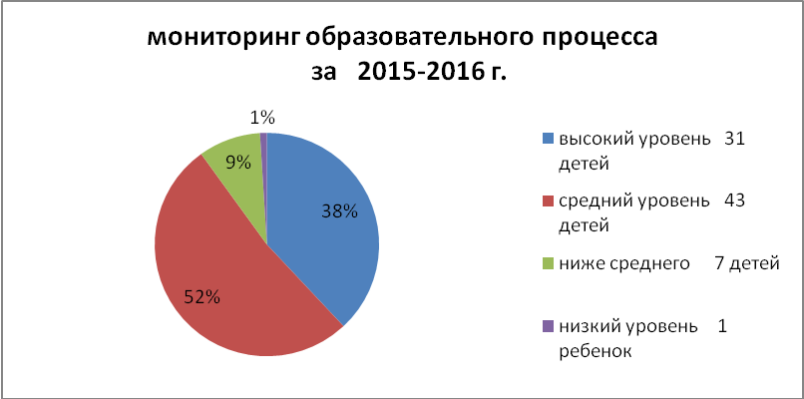
Группа раннего возраста
Количество воспитанников: 17 воспитанников
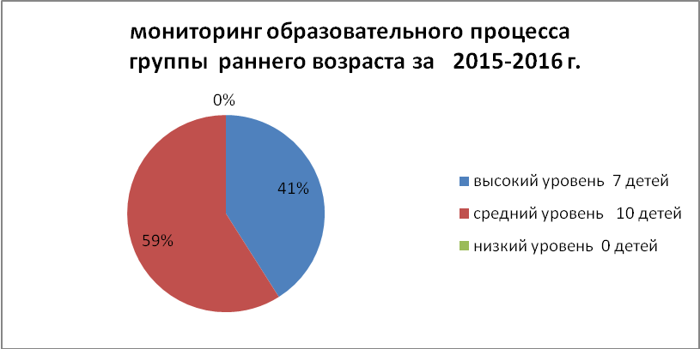
II младшая групп
Количество воспитанников: 26 воспитанников (5 – не посещают МБДОУ по семейным обстоятельствам)

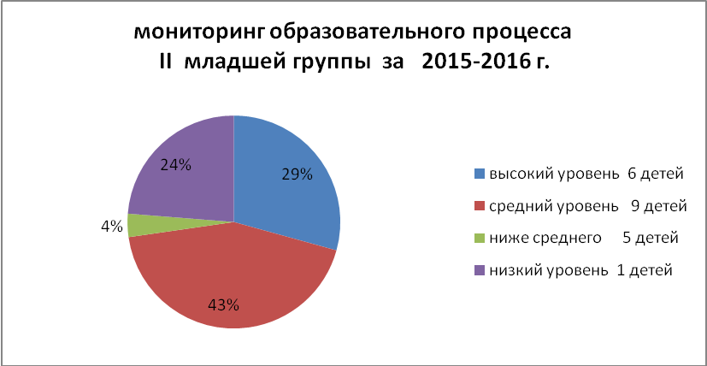

Средняя группа
Количество воспитанников: 25

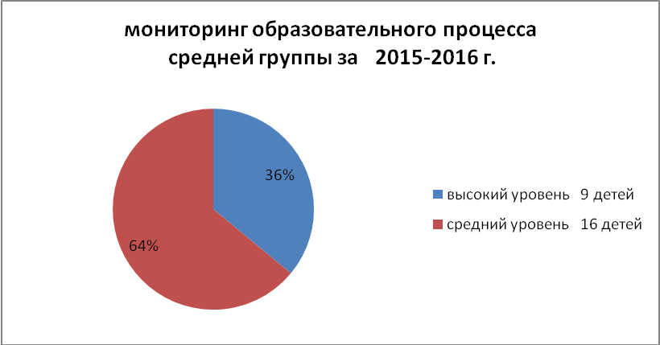

Старшая группа
Количество воспитанников: 19

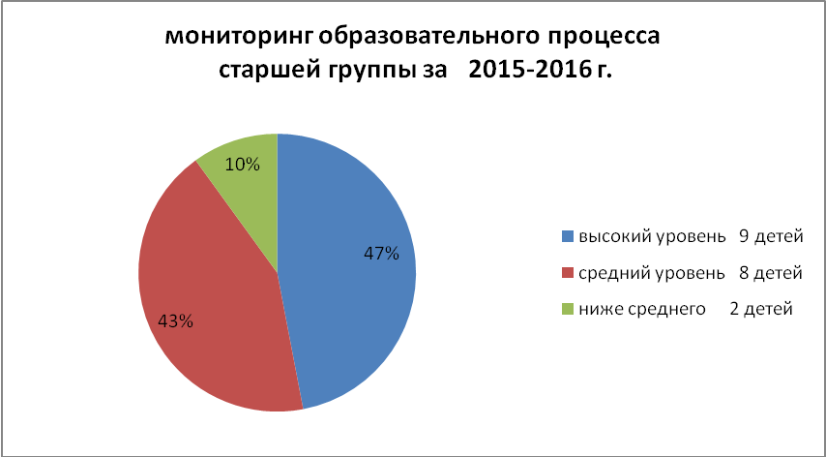

Отчет о работе, проделанной в 2015-2016 учебном году на логопедическом пункте МБДОУ детский сад №4 «Родничок» с. Мишкино

 | ФНР(дислалия) | ффнр | ОНР(дизартрия) | прочие(заикание) | всего
выявлено детей с нарушением речи | 2 | - | 11 | 4 | 17
Принято на  Логопедический пункт | 2 | - | 6 | - | 8
выпущено | - | - | 4 | 1 | 5
оставлено для продолжения корр .работы | - | - | 3 | 1 | 4
выбыло | - | - | 1 | - | 1

Анализ работы с родителями

Вопросы воспитания здорового, всесторонне развитого ребёнка мы решаем в тесном контакте с родителями. Наши родители – не сторонние наблюдатели, а активные участники образовательного процесса. Мы стараемся не только привлечь их к участию в образовательном процессе, но продолжить начатую нами работу по темам в домашних условиях.
Родители принимали активное участие в различных мероприятиях детского сада: праздниках, спортивных мероприятиях, конкурсах. Педагогический коллектив детского сада организует:
регулярное обновление информации в родительских уголках: «Скоро в школу!», « кризис трех лет», «Обсуждаем проект закона «Об образовании», «Прически для девочек», «Наши успехи»; консультации: «Почему дети ссорятся», «Воспитание любознательности средствами природы», «Как организовать прогулку зимой», «Экскурсия по родному селу», «Роль игры в воспитании детей», «Ребенок на дороге», «Формирование интереса у детей шестого года жизни к людям разных профессий», «Развитие музыкальных способностей и патриотических чувств у детей средствами народной музыки» и другие;
Кроме того, родители оказывают неоценимую помощь в обновлении и пополнении предметно-развивающей среды детского сада: вместе с детьми и воспитателями готовят оборудование для сюжетно-ролевых игр, пополняют групповые книжные уголки, участвуют в оформлении групповых участков детского сада снежными постройками зимой, цветниками и малыми скульптурными формами летом. А так же родители первые помощники на ремонте детского сада.
Большое внимание уделяется установлению обратной связи с родителями - информированию о ходе и результатах деятельности, показываем, что происходит у нас, фотостенды рассказывают о наших мероприятиях; почётные грамоты показывают наши достижения и т.д. Всё это способствуют укреплению доверительных отношений, и помогает поддерживать атмосферу сотрудничества с родителями. Совместная работа педагогов и родителей ежегодно даёт положительный результат, выпускники нашего детского сада успешно осваивают начальное обучение в средней школе № 2 и в лицее №1. Наши выпускники параллельно обучаются в детской школе искусств.
Участие в конкурсах
Конкурсы внутри детского сада:
-Конкурс рисунков «Осень», «Зима», «Моя любимая сказка
-Конкурс скворечников, конкурс на лучшего чтеца.
- участники республиканского праздника «Уярня». 2016г.-
-Диплом 2-степени в конкурсе на лучший символ солнца- блины.
-Грамота – на районном конкурсе «Лучшая папка- передвижка», 2- место воспитатель Архипова С.А.
-2- е место по итогам конкурса снежных построек на тему «Добрые мультфильмы».
--Победители районного конкурса детского творчества «Солнечный зайчик- 2016»
Грамота за участие в номинации «Художественное слово», «Я выросла» А.Барто Андреева Настя
2 место в номинации »Вокальный ансамбль», (Песня «Авамлан полек»)
2 место в номинации«Вокал-соло», Песня Мамонтенка. Кансияров Дима.
1 место в номинации «Народный танец» ( Круговая пляскаа 5 пар)
-Благодарственное письмо за высокий исполнительский уровень и активное участие в праздновании «День защиты детей»
-Участники районного праздника цветов. Диплом 3-степени, в номинации «Лучший букет»- август 2015.
-Грамота за 2- место на районной методической выставке ДОУ МР Мишкинский район- 2015-Грамота за 2- место на районной методической выставке ДОУ МР Мишкинский район- 2015
-- Участие воспитателей в Республиканских, Международных интернет- конкурсах:

Архипова С.А.- «Птицы Башкирии»,Всероссийский конкурс рисунков «Яркие краски»

Савкова Т.В.» Золотые руки России»

Ашиева Л.В.- «Птицы Башкирии».

Выводы, проблемные моменты:

Учреждение имеет стабильный уровень функционирования:
- положительные результаты освоения детьми образовательной программы;
- сложился сплоченный творческий коллектив, имеющий потенциал к профессиональному развитию. ДОУ функционирует в режиме развития.

Решение годовых задач признано удовлетворительным; годовой план выполнен; на заключительном педсовете работа большинством голосов получила оценку «хорошо».

Анализ выполнения годового плана, Образовательной программы ДОУ позволил сделать вывод, что основные задачи 2015-2016 учебного года решены успешно.
Результаты мониторинга уровня развития интегративных качеств воспитанников, усвоения детьми необходимыми умениями и навыками свидетельствуют о положительной динамике в усвоении образовательной программы.
Однако, результаты анализа деятельности ДОУ, диагностические исследования знаний, умений и навыков детей показали, что наблюдается недостаточно высокий уровень образовательной работы по созданию условий для познавательно- речевого развития детей; по поиску инновационных образовательных методов и приемов для развития игровой, речевой развивающей среды дошкольников.

Основные нерешённые проблемы:
- капитальный ремонт лестницы( пожарной) запасного выхода,
- Установка двух дверей, запасные выходы на первом этаже,
- Капитальный ремонт наружной стены с западной стороны здания,
- Замена забора по периметру территории, калитки, ворот в хозяйственный двор,
- Асфальтирование территории,
- Замена козырьков –входа в ясельную и младшую группы,
- Капитальный ремонт цокольной части здания.

Заведующий МБДОУ детский сад № 4 Л.Е. Аликова
«Родничок» с. Мишкино

черновик

Результаты освоения основной общеобразовательной программы воспитанниками МБДОУ детский сад № 4 «Родничок» с. Мишкино
за 2015-2016 учебный год
группа | физическое |  |  | речевое развитие |  |  | познавательное |  |  | художественно-эстетическое |  |  | социально-коммуникатив.
группа | выс | ср | низ. | выс. | ср | низ | выс. | ср | низ | выс. | ср | низ | выс. | ср | низ
раннего возраста | 40% | 60% | - | 40% | 60% | - | 48% | 52% | - | 50% | 50% | - | 35% | 65% | -
младшая | 50% | 50% | - | 45% | 55% | - | 54% | 46% | - | 56% | 44% | - | 46% | 54% | -
средняя | 63% | 37% | - | 65% | 35% | - | 60% | 40% | - | 75% | 25% | - | 65% | 35% | -
старшая | 89% | 11% | - | 82% | 18% | - | 92% | 8% | - | 82% | 18% | - | 78% | 22% | -
План анализа работы детского сада

- Информация о ДОУ.
- Анализ создания условий для сохранения и укрепления физического и психического здоровья воспитанников.
- Кадровое обеспечение.
- Аттестация педагогов.
- КПК сотрудников ДОУ.
- Обобщение опыта работы.
- Анализ результатов выполнения программы (в соответствии с ФГОС ДО) по всем направлениям.
- Педсоветы в ДОУ.
- Анализ работы с родителями
- Участие в конкурсах.
- Работа с детьми с ОВЗ.
- Нерешенные проблемы детского сада.

